系统开发环境搭建手册

# 1. 准备工作

1.1 前置环境准备——安装Maven

基于Maven管理项目的构建，需要先安装好相应的版本。

1.2 开发工具

Idea

# 2. 运行系统

2.1 必要的配置

2.1.1 修改数据库连接

编辑src/main/ resources目录下的application-druid.yml 文件，修改数据库地址账号信息。

执行sql/ ghrm_日期.sql，quartz.sql 两个文件

2.1.2 开发环境配置

编辑src/main/ resources目录下的application.yml 文件，

默认端口为80

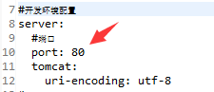

2.1.3 日志配置

编辑src/main/ resources目录下的logback.yml 文件

<**property name="log.path" value="/home/ghrm/logs"** />

改为自己需要的路径

2.2 启动及验证（后台）

启动GhrmApplication.java

打开浏览器，输入：http://localhost:8080/captchaImage

若能正确显示返回信息，搭建后台成功。

# 3. 部署系统

3.1 war部署方式

3.1.1 修改pom.xml文件。将jar修改为war

如果是分模块需要修改m-admin中的packaging

3.1.2 在spring-boot-starter依赖中移除tomcat模块

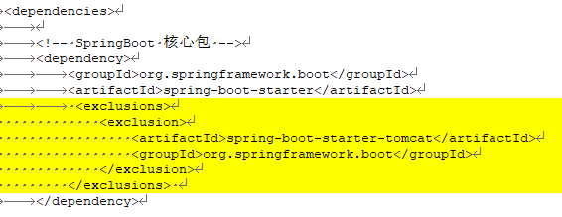

<exclusions>

<exclusion>

<artifactId>spring-boot-starter-tomcat</artifactId>

<groupId>org.springframework.boot</groupId>

</exclusion>

</exclusions>

3.1.3 部署到tomcat的webapps目录下面

默认Ghrm.war

3.1.4 启动及验证

运行startup.bat

3.2 Jar方式部署

执行命令：java –jar Ghrm.jar

脚本执行：ghrm.sh start 启动stop 停止